TEMA O

VIRTUAL BOX

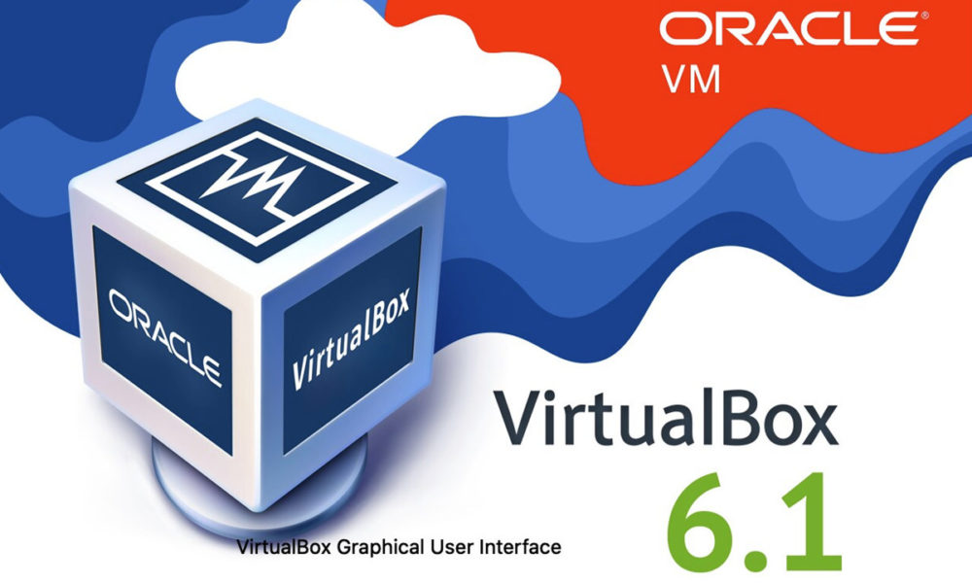

INSTALACION DE VIRTUALBOX 3

CREACIÓN DE UNA MAQUINA VIRTUAL 8

INSTALACIÓN DEBIAN 10 14

# INSTALACIÓN DE VIRTUALBOX

Para comenzar con la descarga e instalación de VirtualBox lo primero será descargar el instalador para ello nos vamos a la página de descargas de VirtualBox:

<https://www.virtualbox.org/wiki/Downloads>

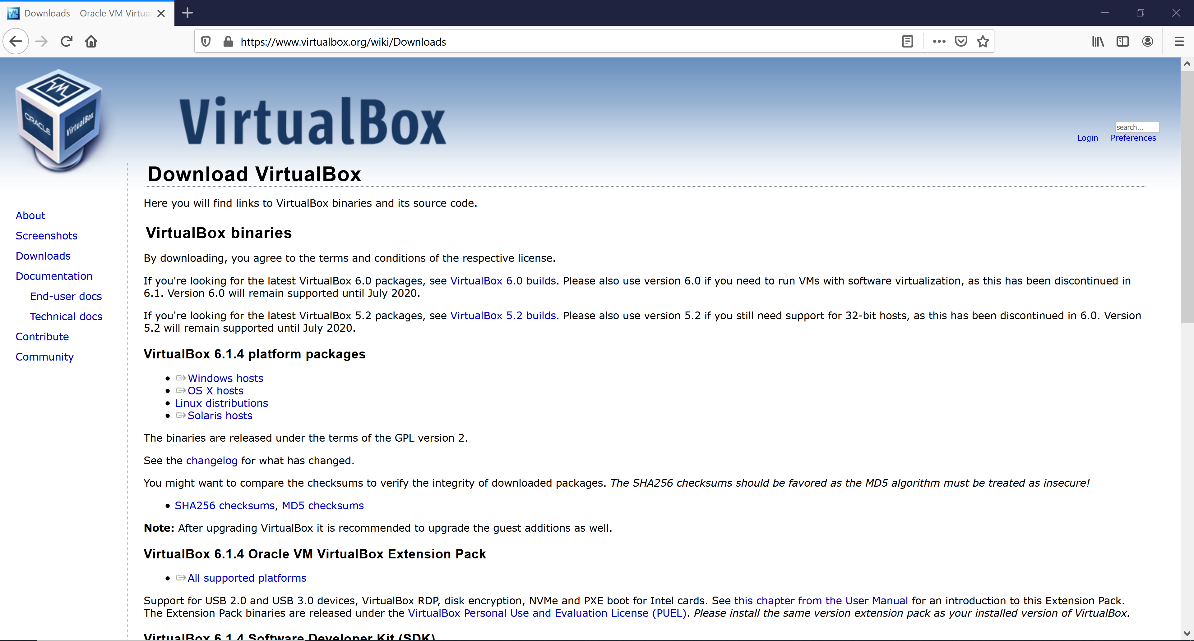

Pulsamos sobre el sistema operativo que tengamos (en nuestro caso, Windows) y nos aparecerá una imagen para descargar un instalador.

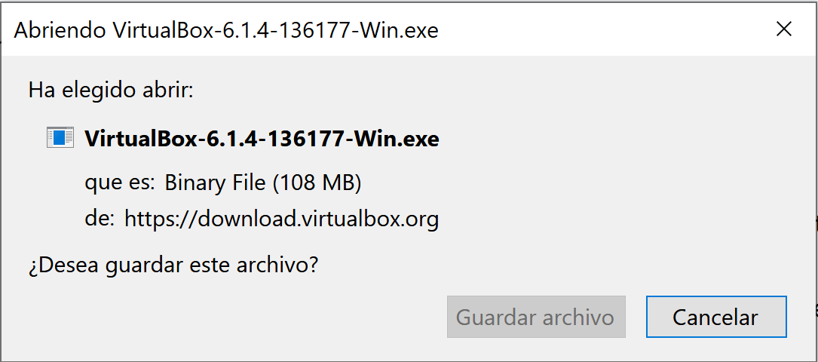

Una vez descargado, pulsamos “Ejecutar”.

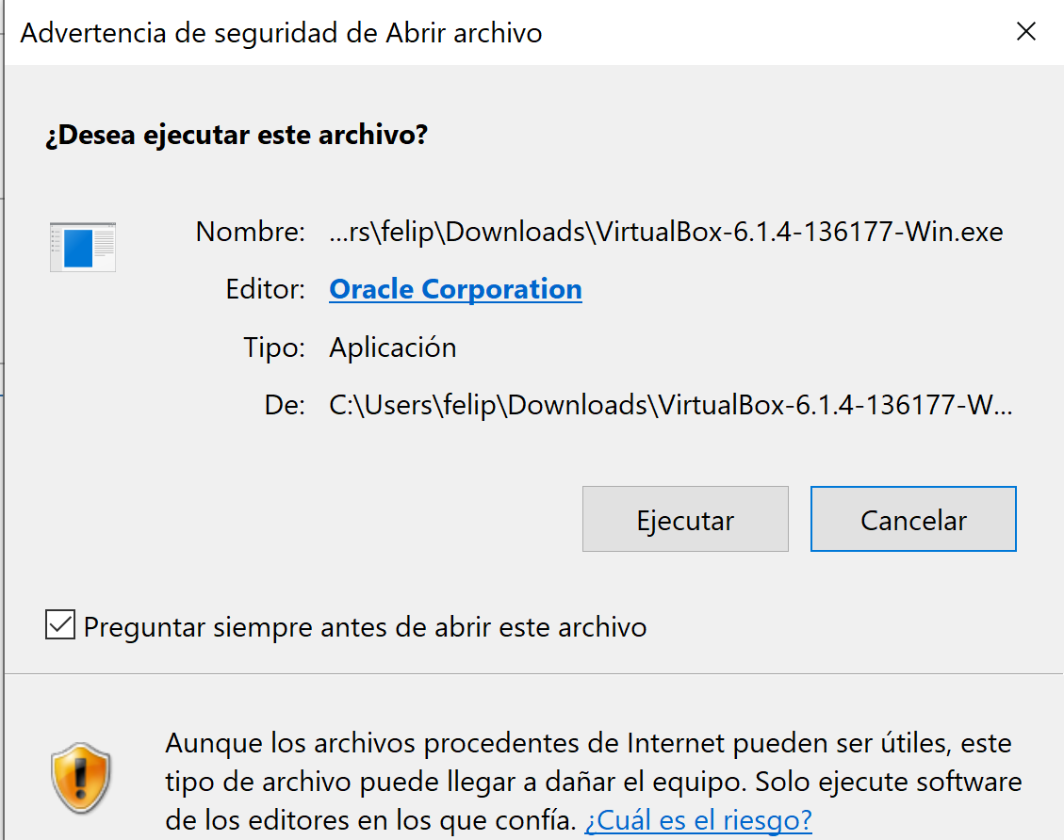

Una vez iniciada la instalación, pulsamos “ Next”.

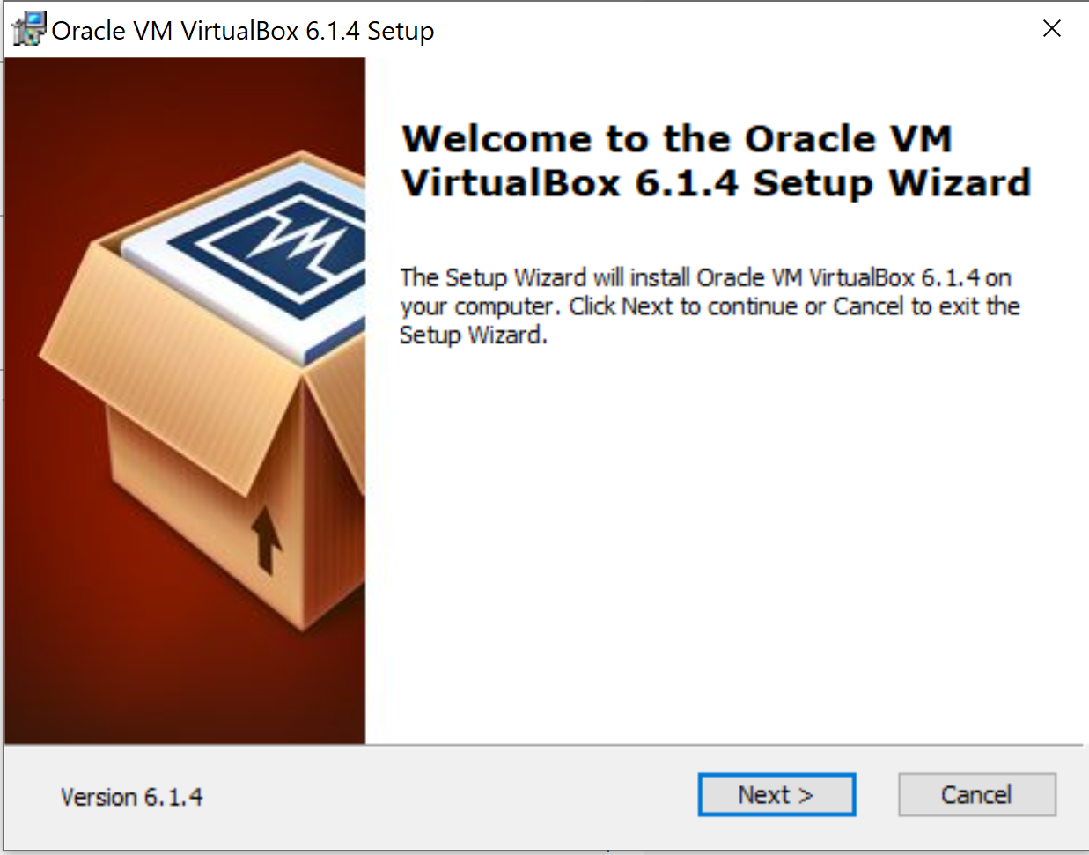

Continuamos pulsando “Next”.

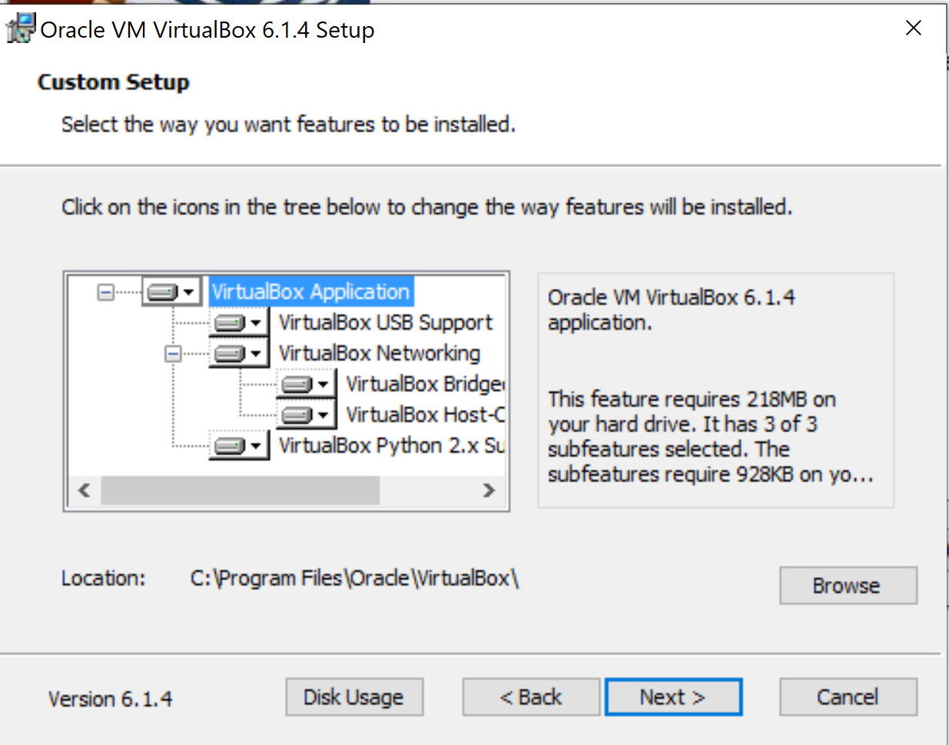€

Pulsamos “Next”.

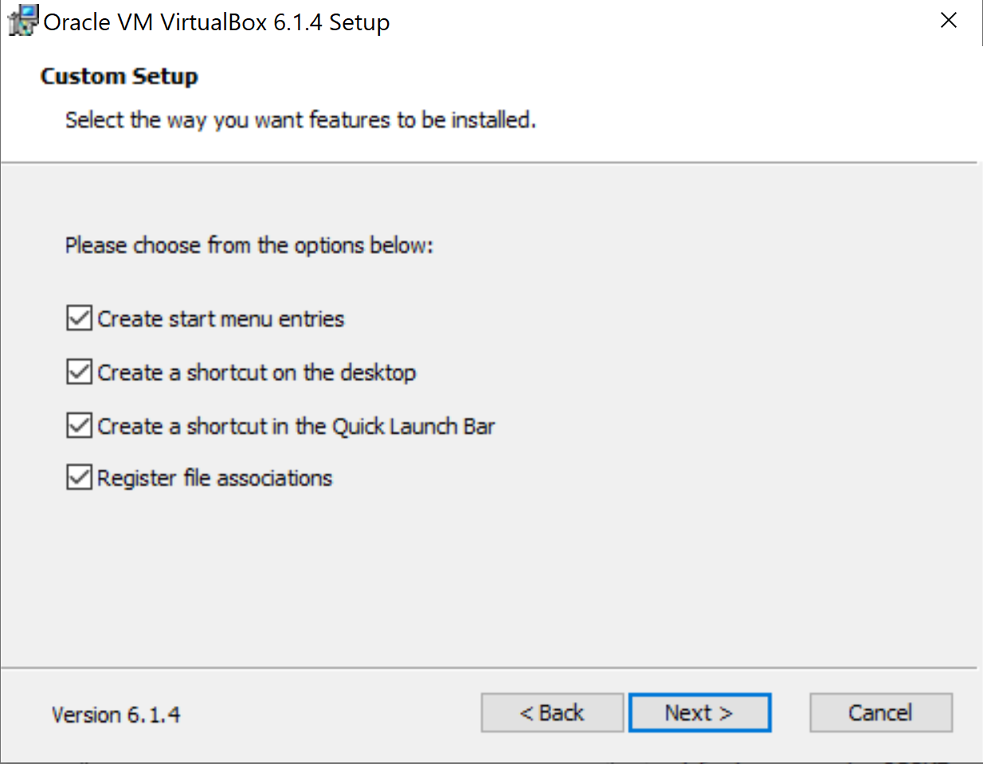

A continuación, pulsamos “Yes”.

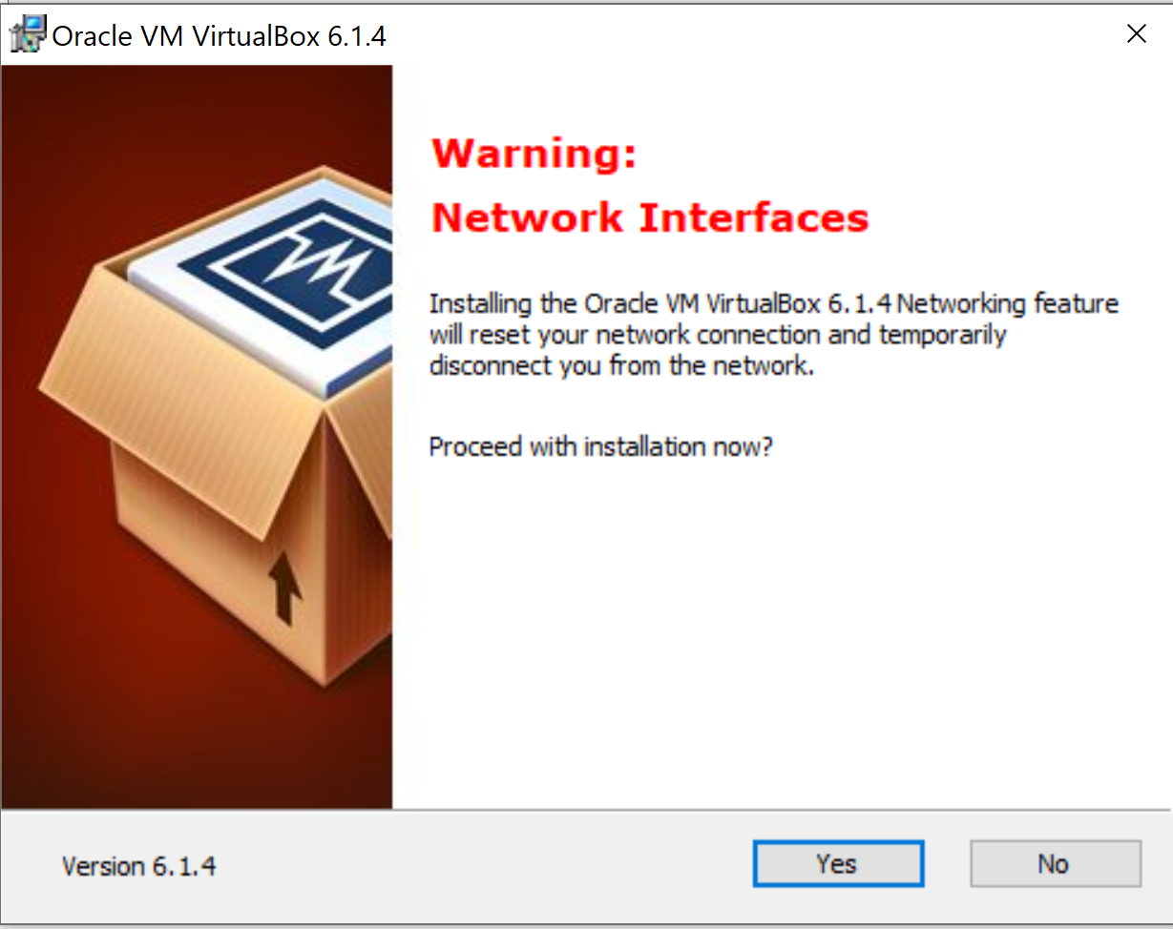

Pulsamos “Install” con lo que comenzará la instalación

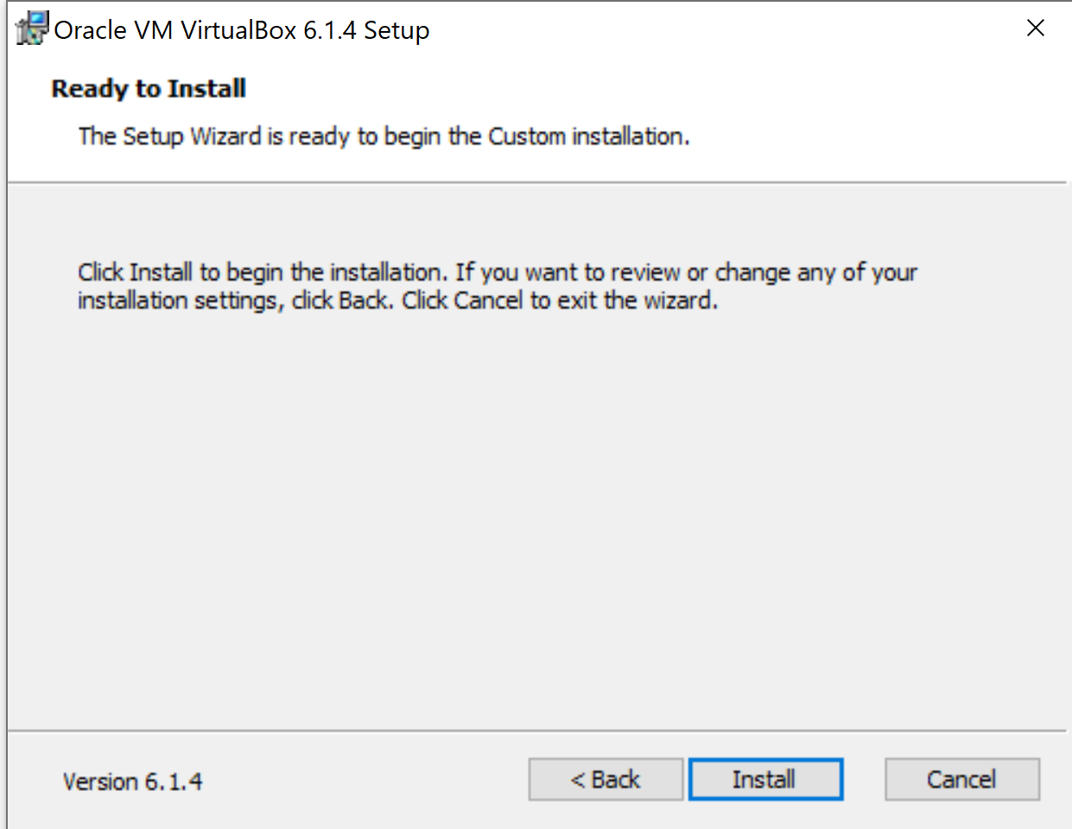

# CREACIÓN DE UNA MAQUINA VIRTUAL

Una vez instalado VirtualBox, abrimos el programa y pulsamos en “Nueva”

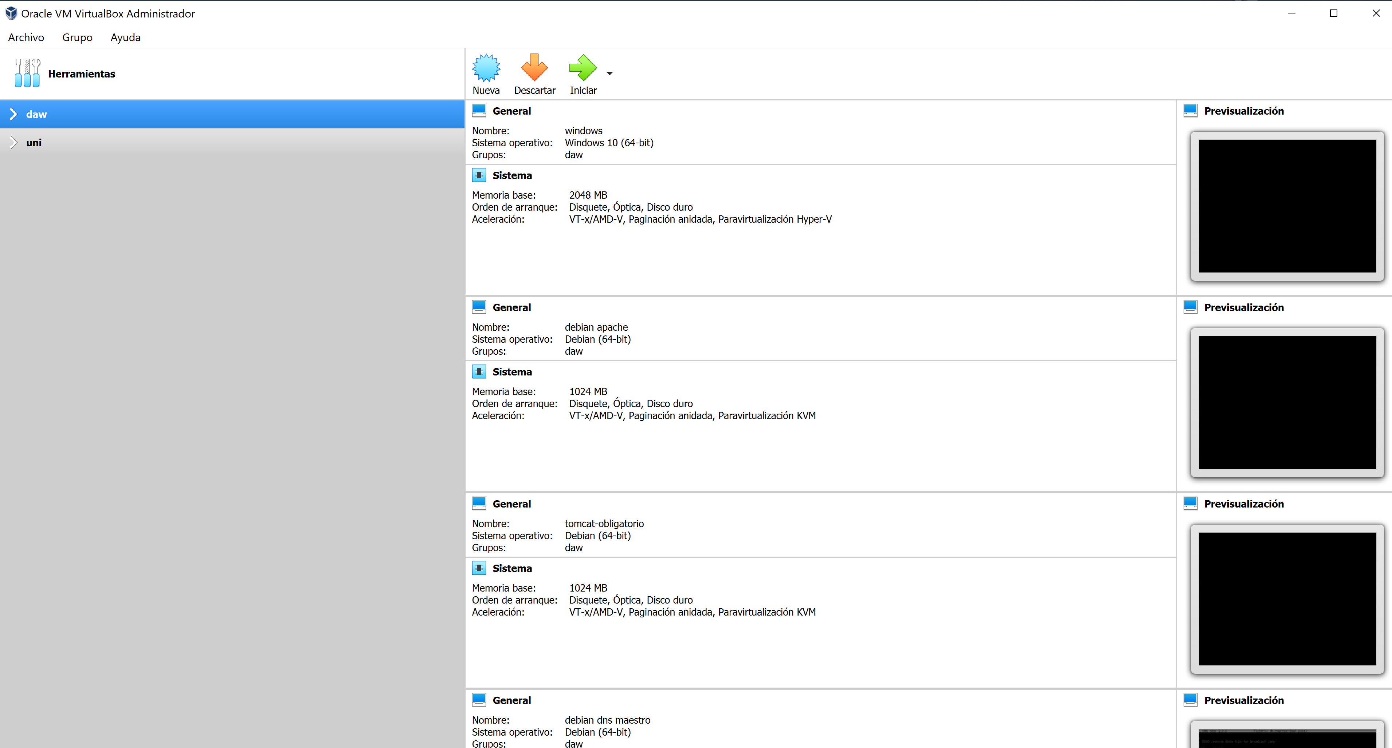

Nombraremos a la máquina debian10_limpia, ya que clonaremos esta máquina para instalar los distintos servicios.

Los requisitos mínimos para Debian 10 son:

* Procesador: Pentium 4 a 1 GHz.
* RAM: 256 Mb.
* Disco Duro: **10** Gb.

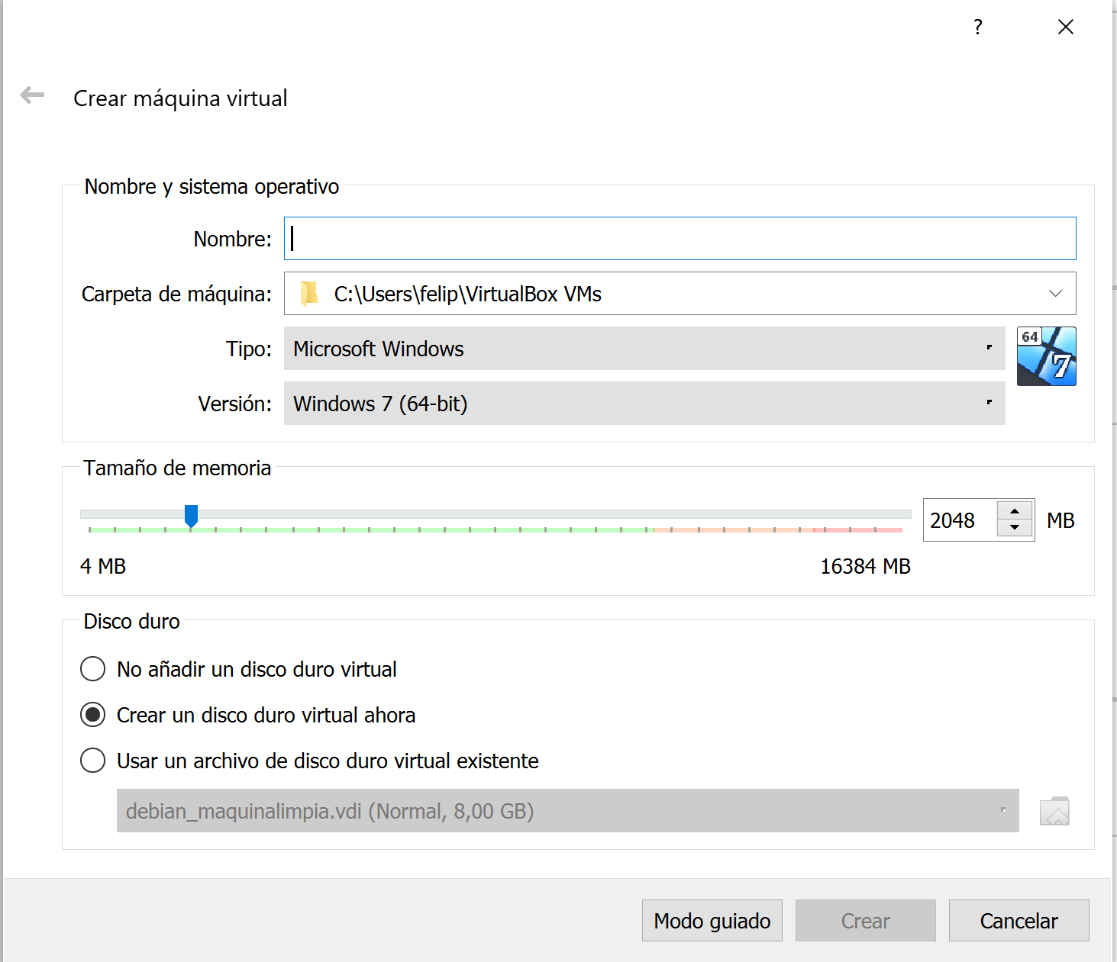

La máquina virtual va a tener las siguientes características:

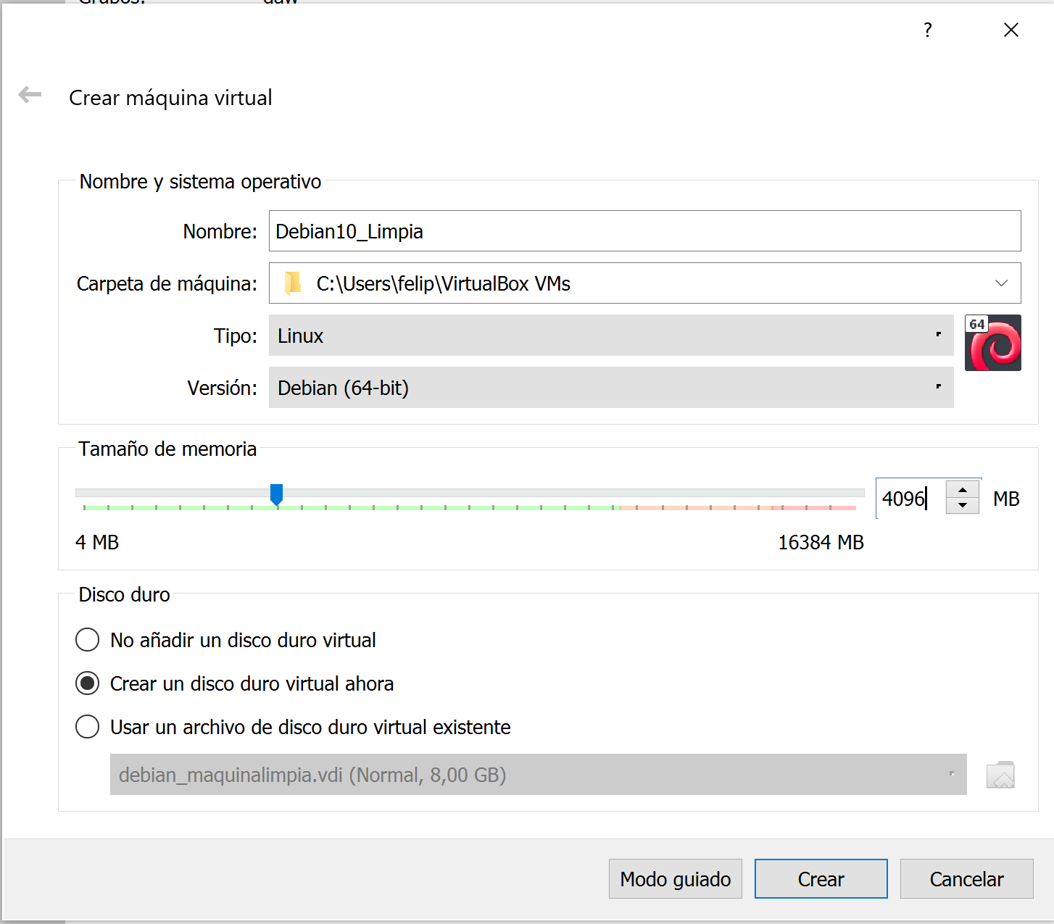

Ahora pulsamos “Crear” en la siguiente imagen no tocamos nada, dejamos las opciones por defecto.

Finalmente, pulsamos de nuevo “Crear”.

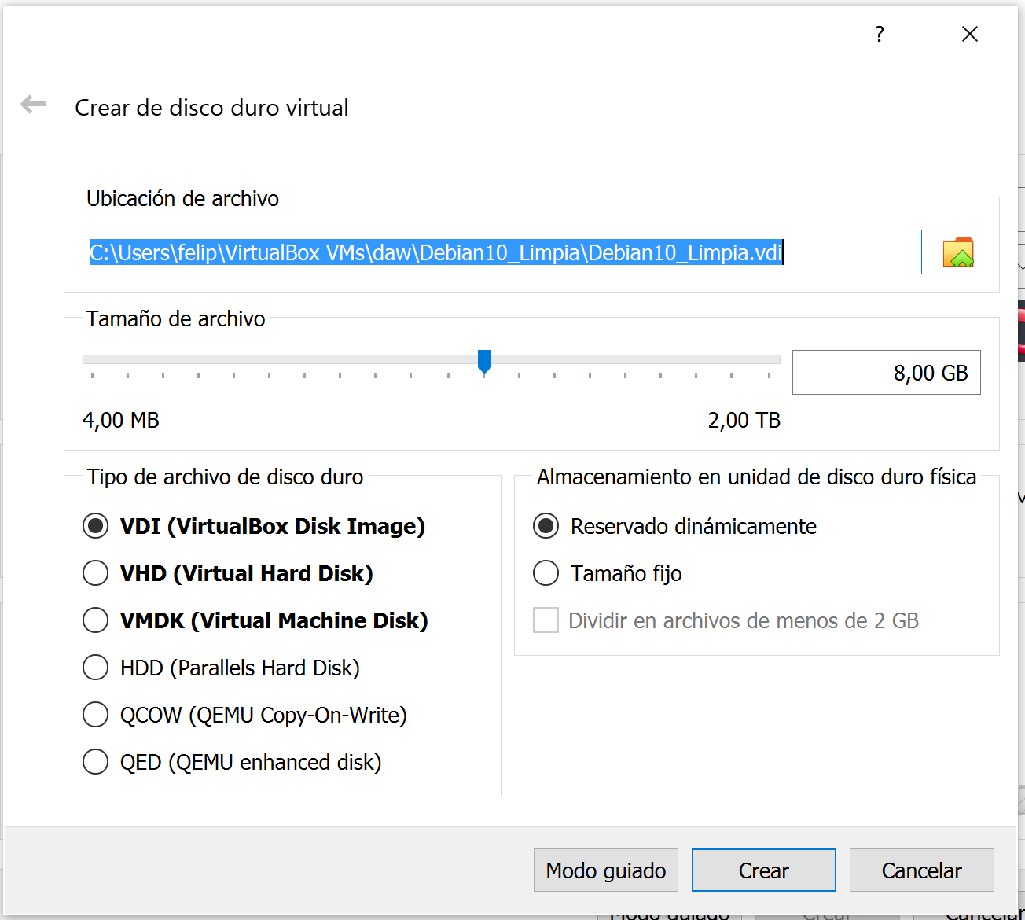

# CONFIGURACIÓN MÁQUINA VIRTUAL

Una vez creada la máquina virtual vamos a configuración.

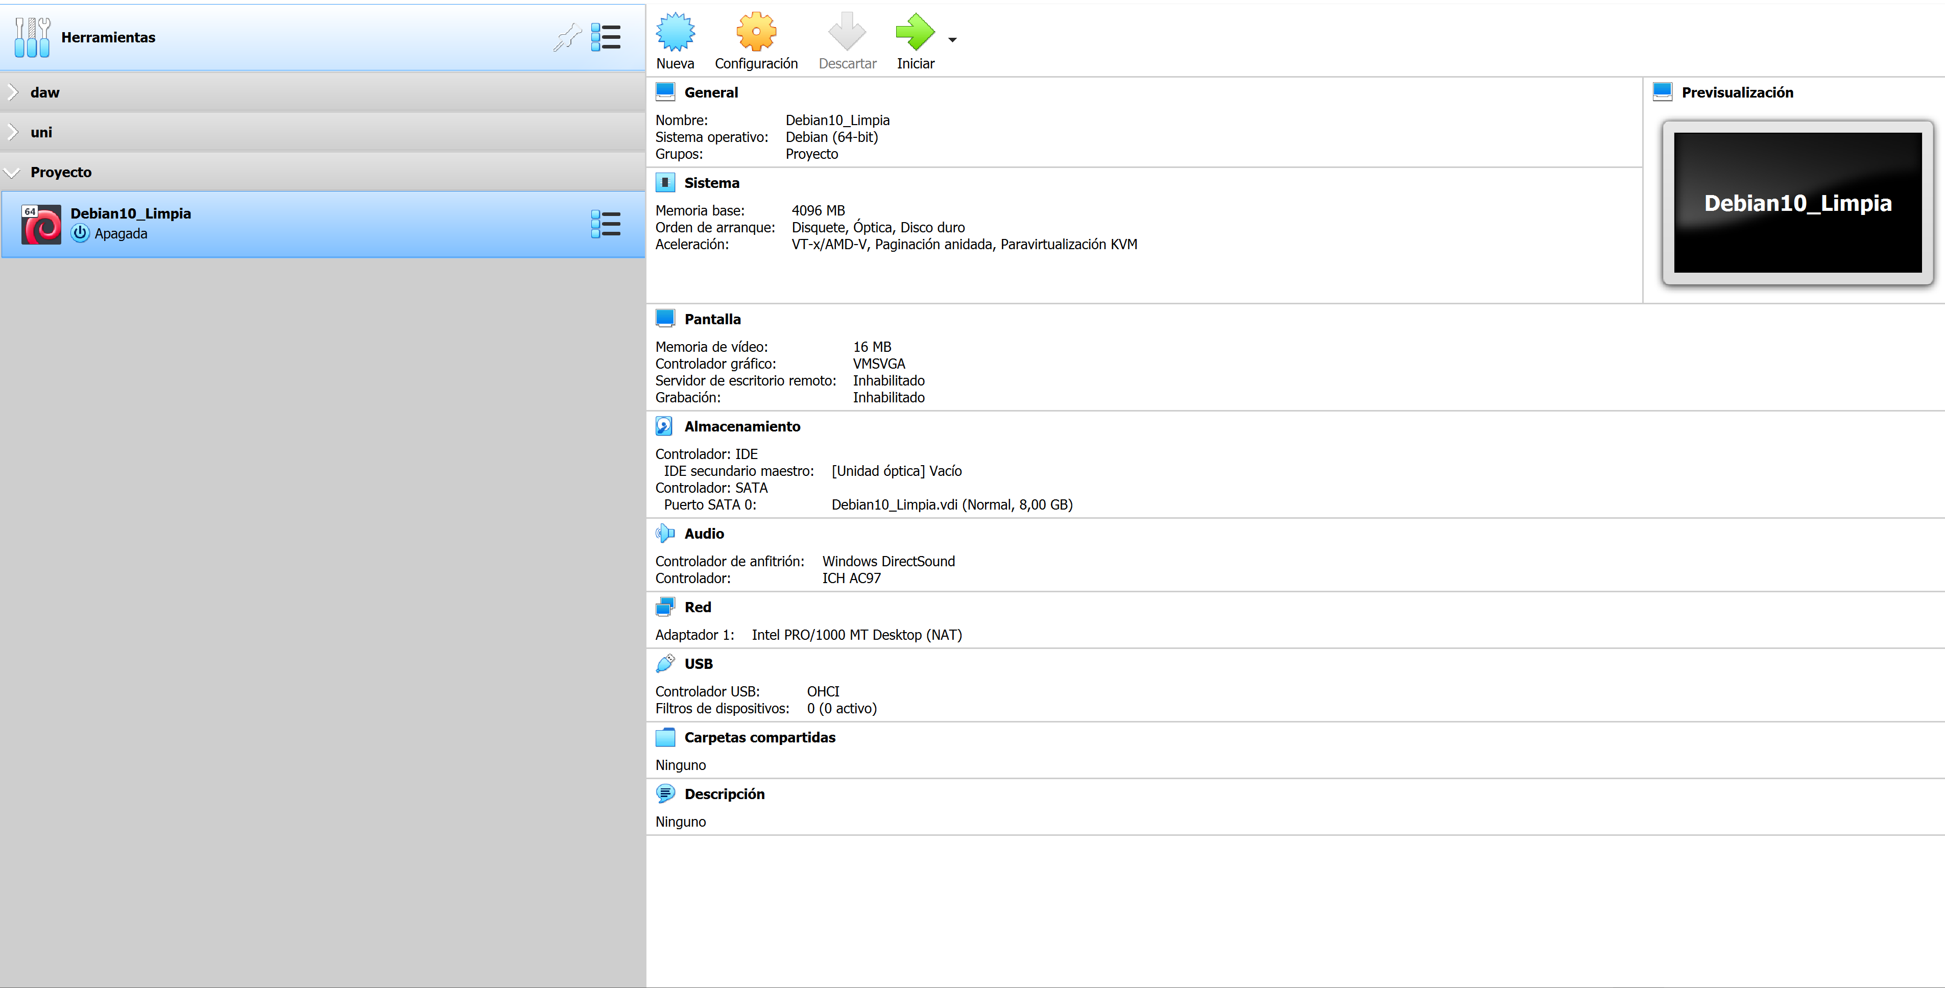

Ahora pulsamos “almacenamiento”.

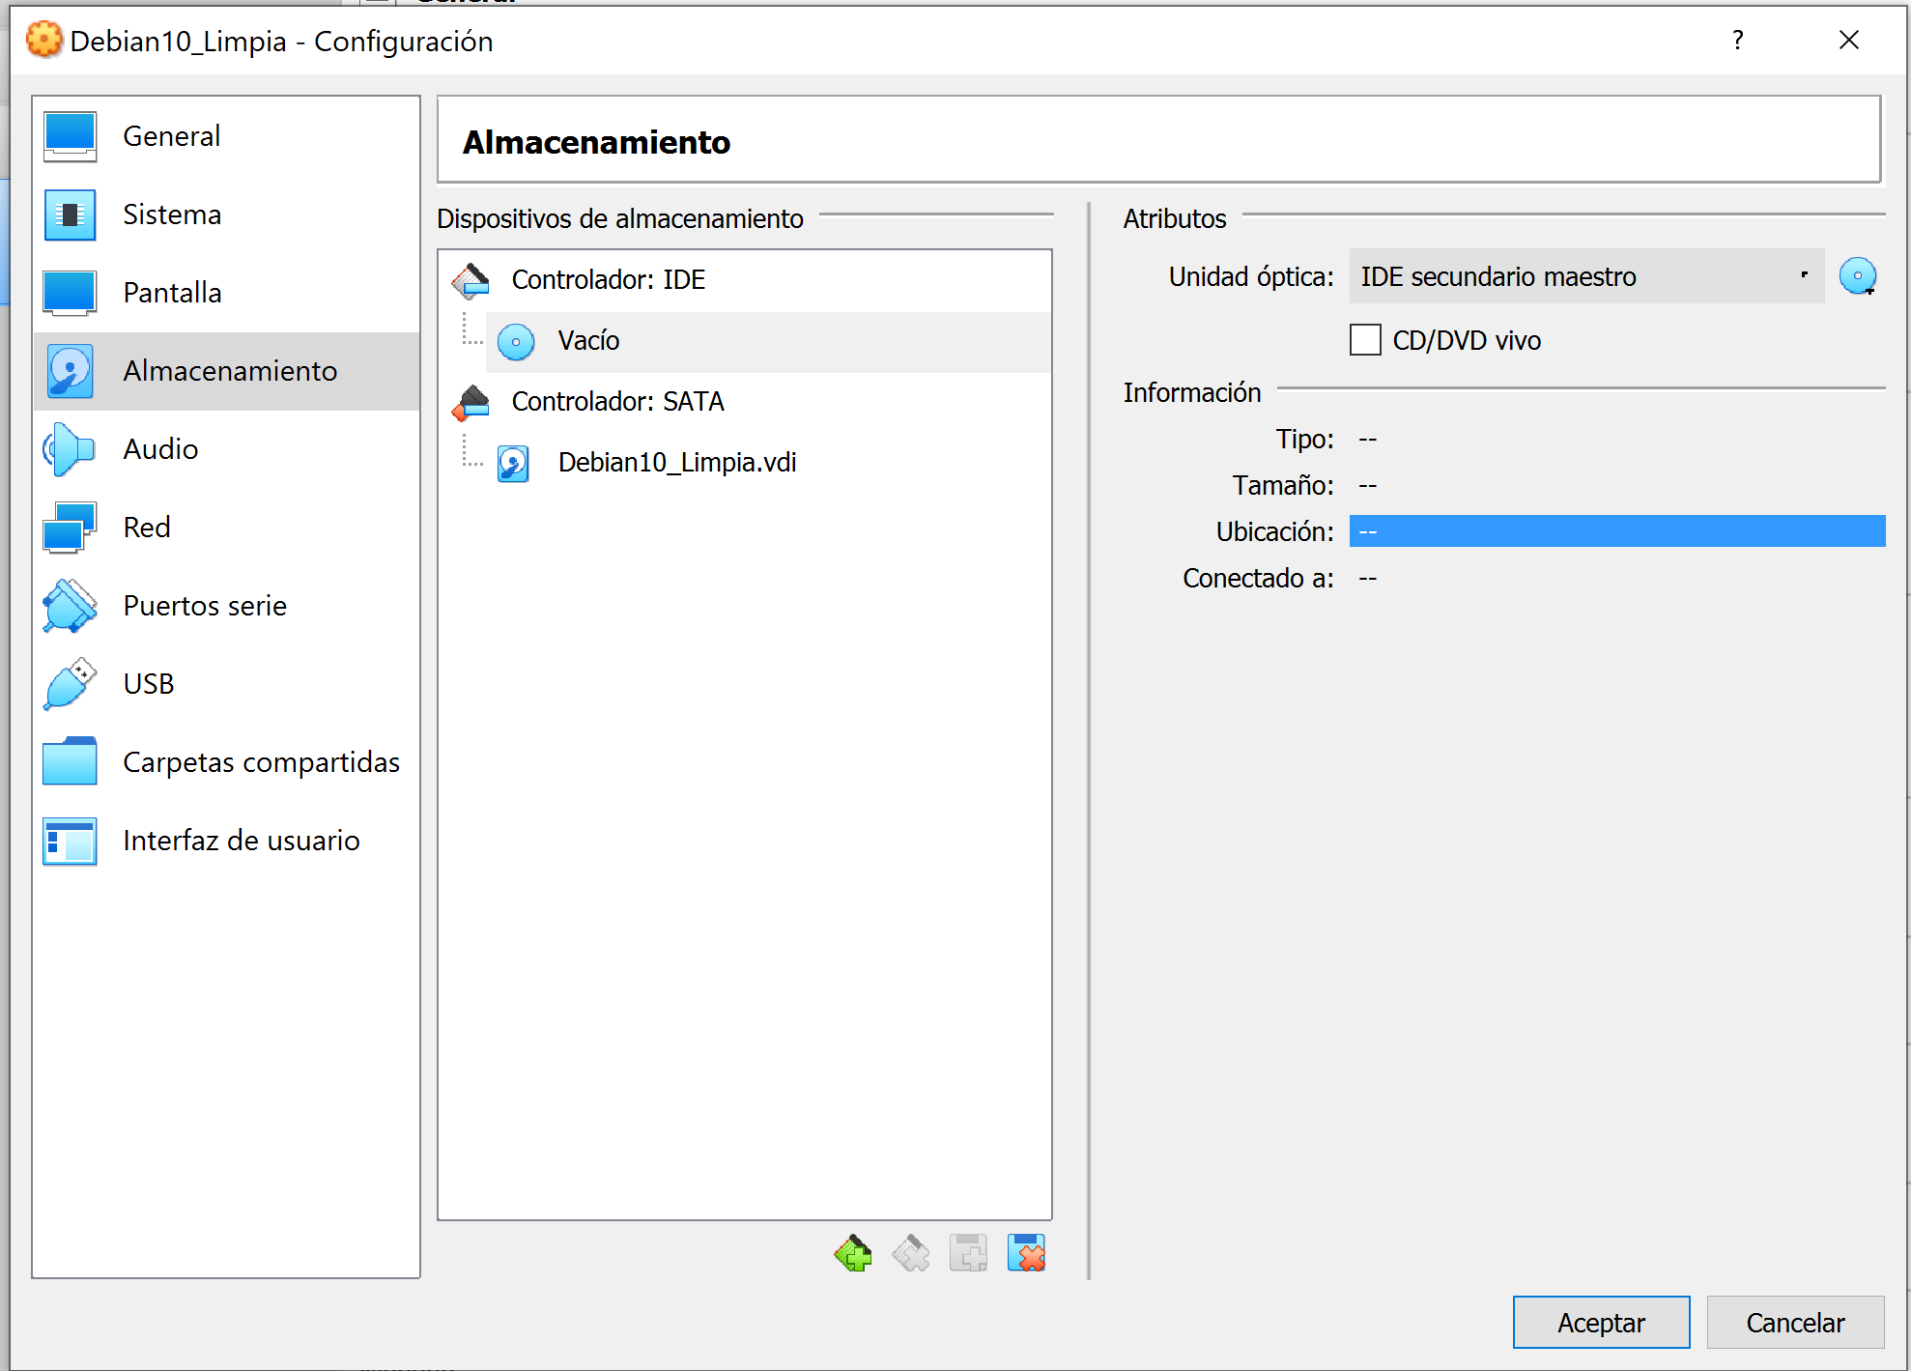

Pulsamos en el disco azul y elegimos la opción “seleccionar un archivo de disco”, en la ventana de selección escogemos la iso de Debian 10.

Pulsamos “Aceptar”.

# INSTALACIÓN DEBIAN 10

Ahora pulsamos “Iniciar”.

Bajamos a la opción “Install” para instalar Debian 10 en modo carácter.

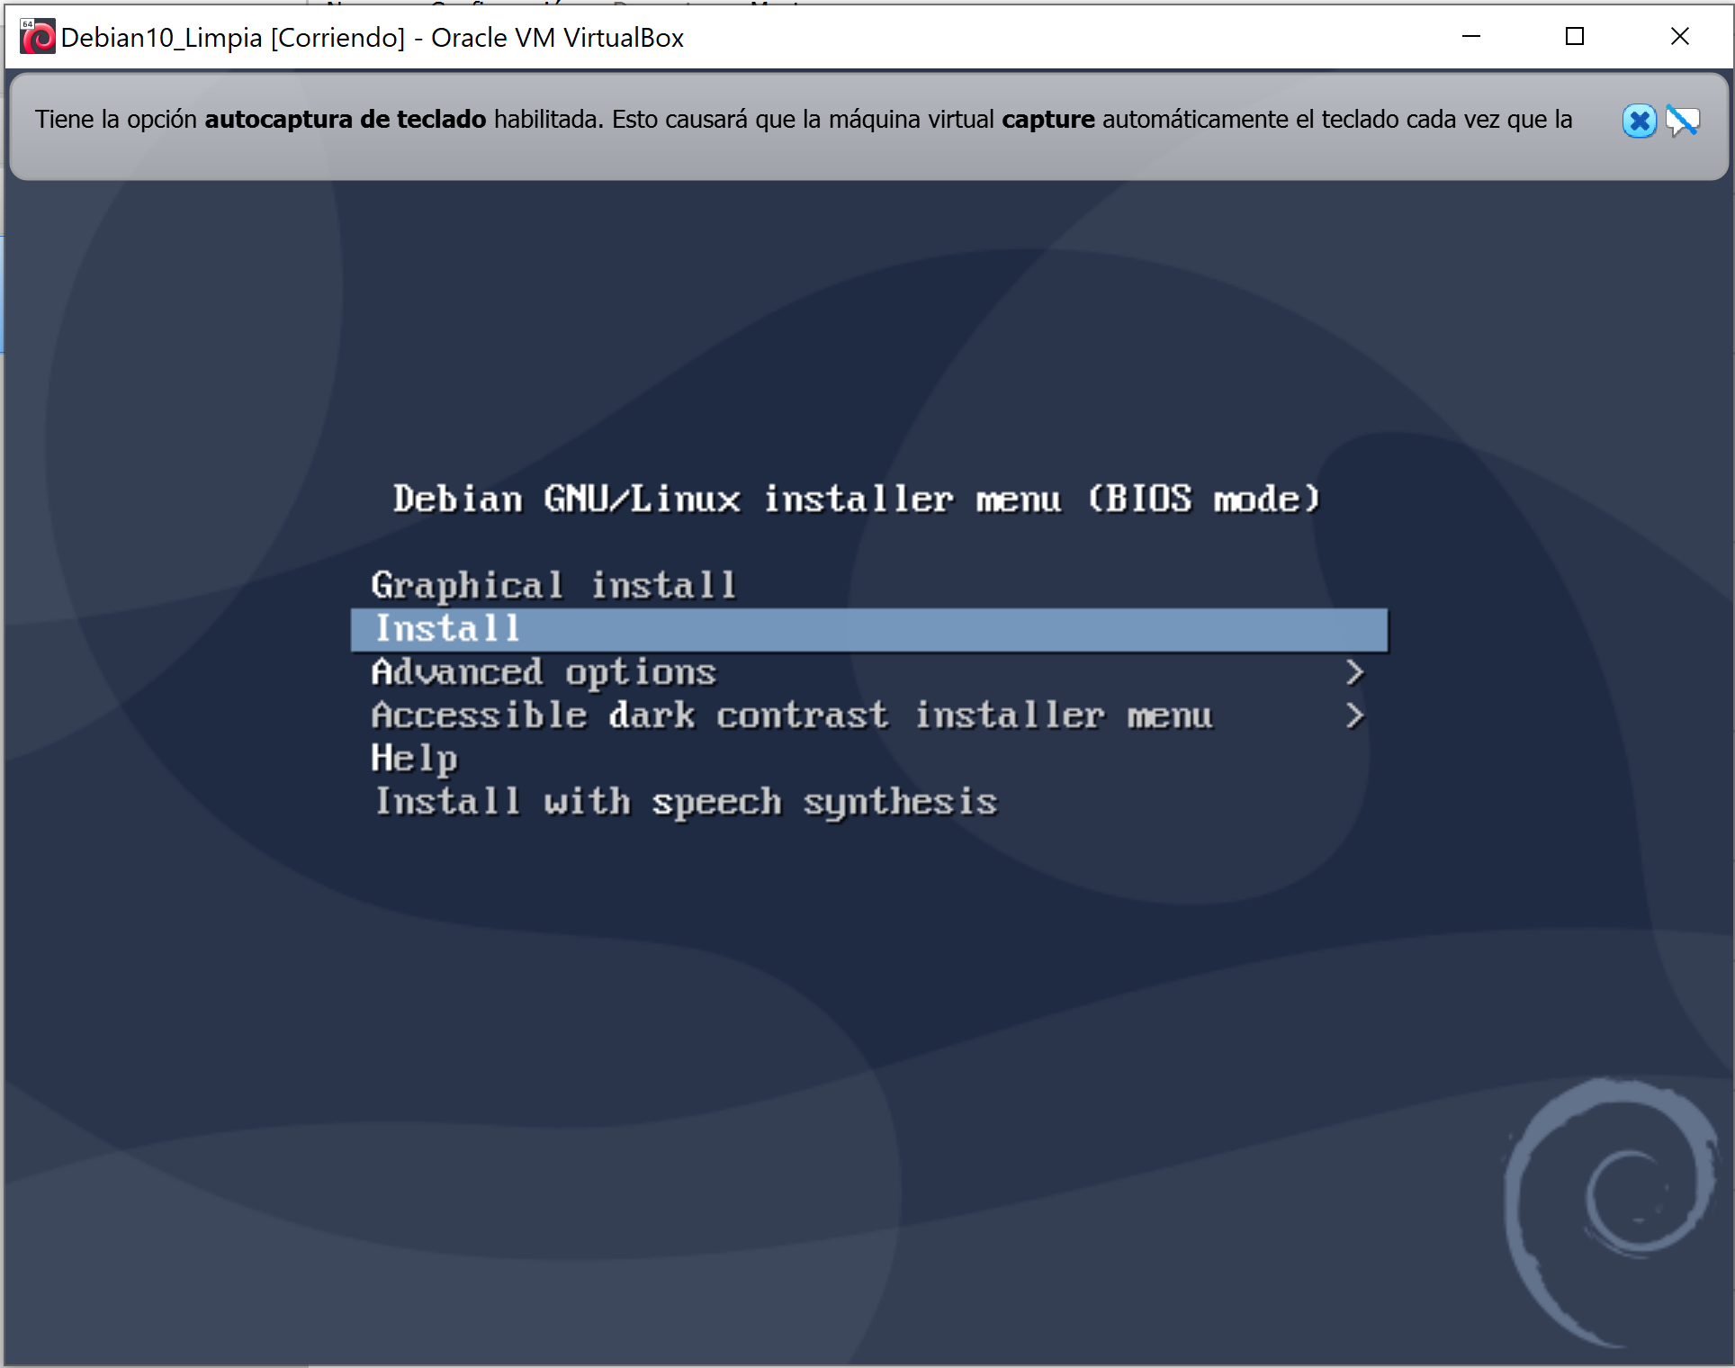

La primera pantalla que nos aparece es para seleccionar el idioma, buscamos el español y pulsamos “Enter”.

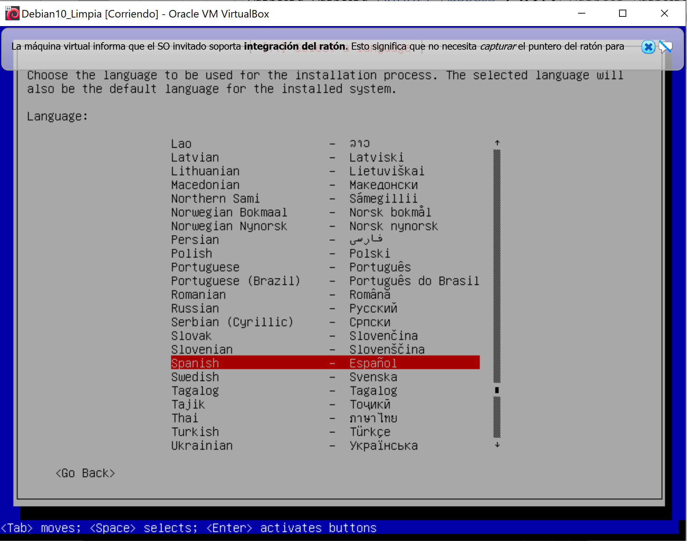

Seleccionamos España

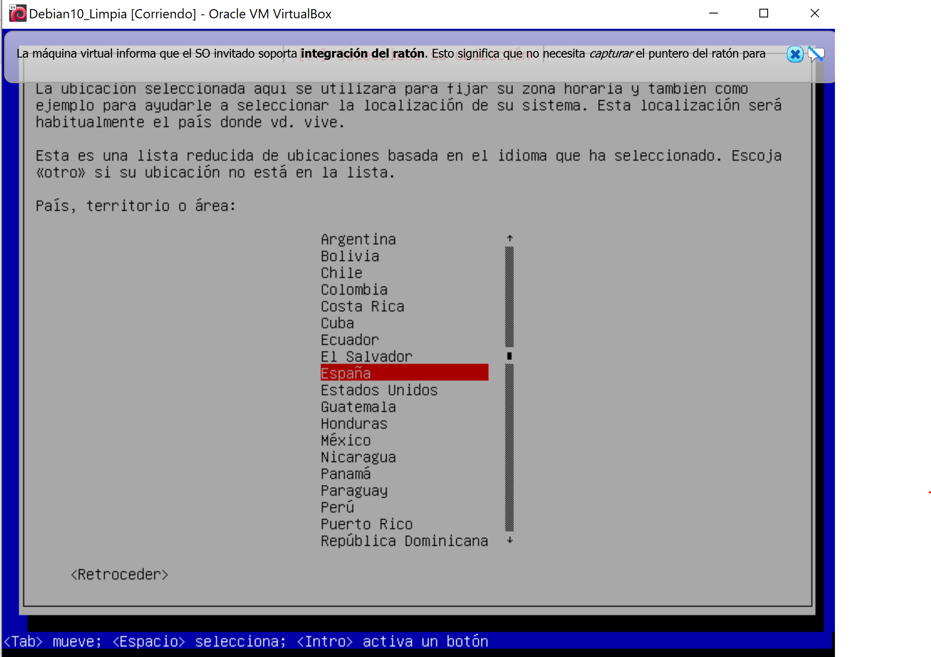

Deberemos de poner el nombre de la máquina. Nosotros vamos a utilizar debian10.

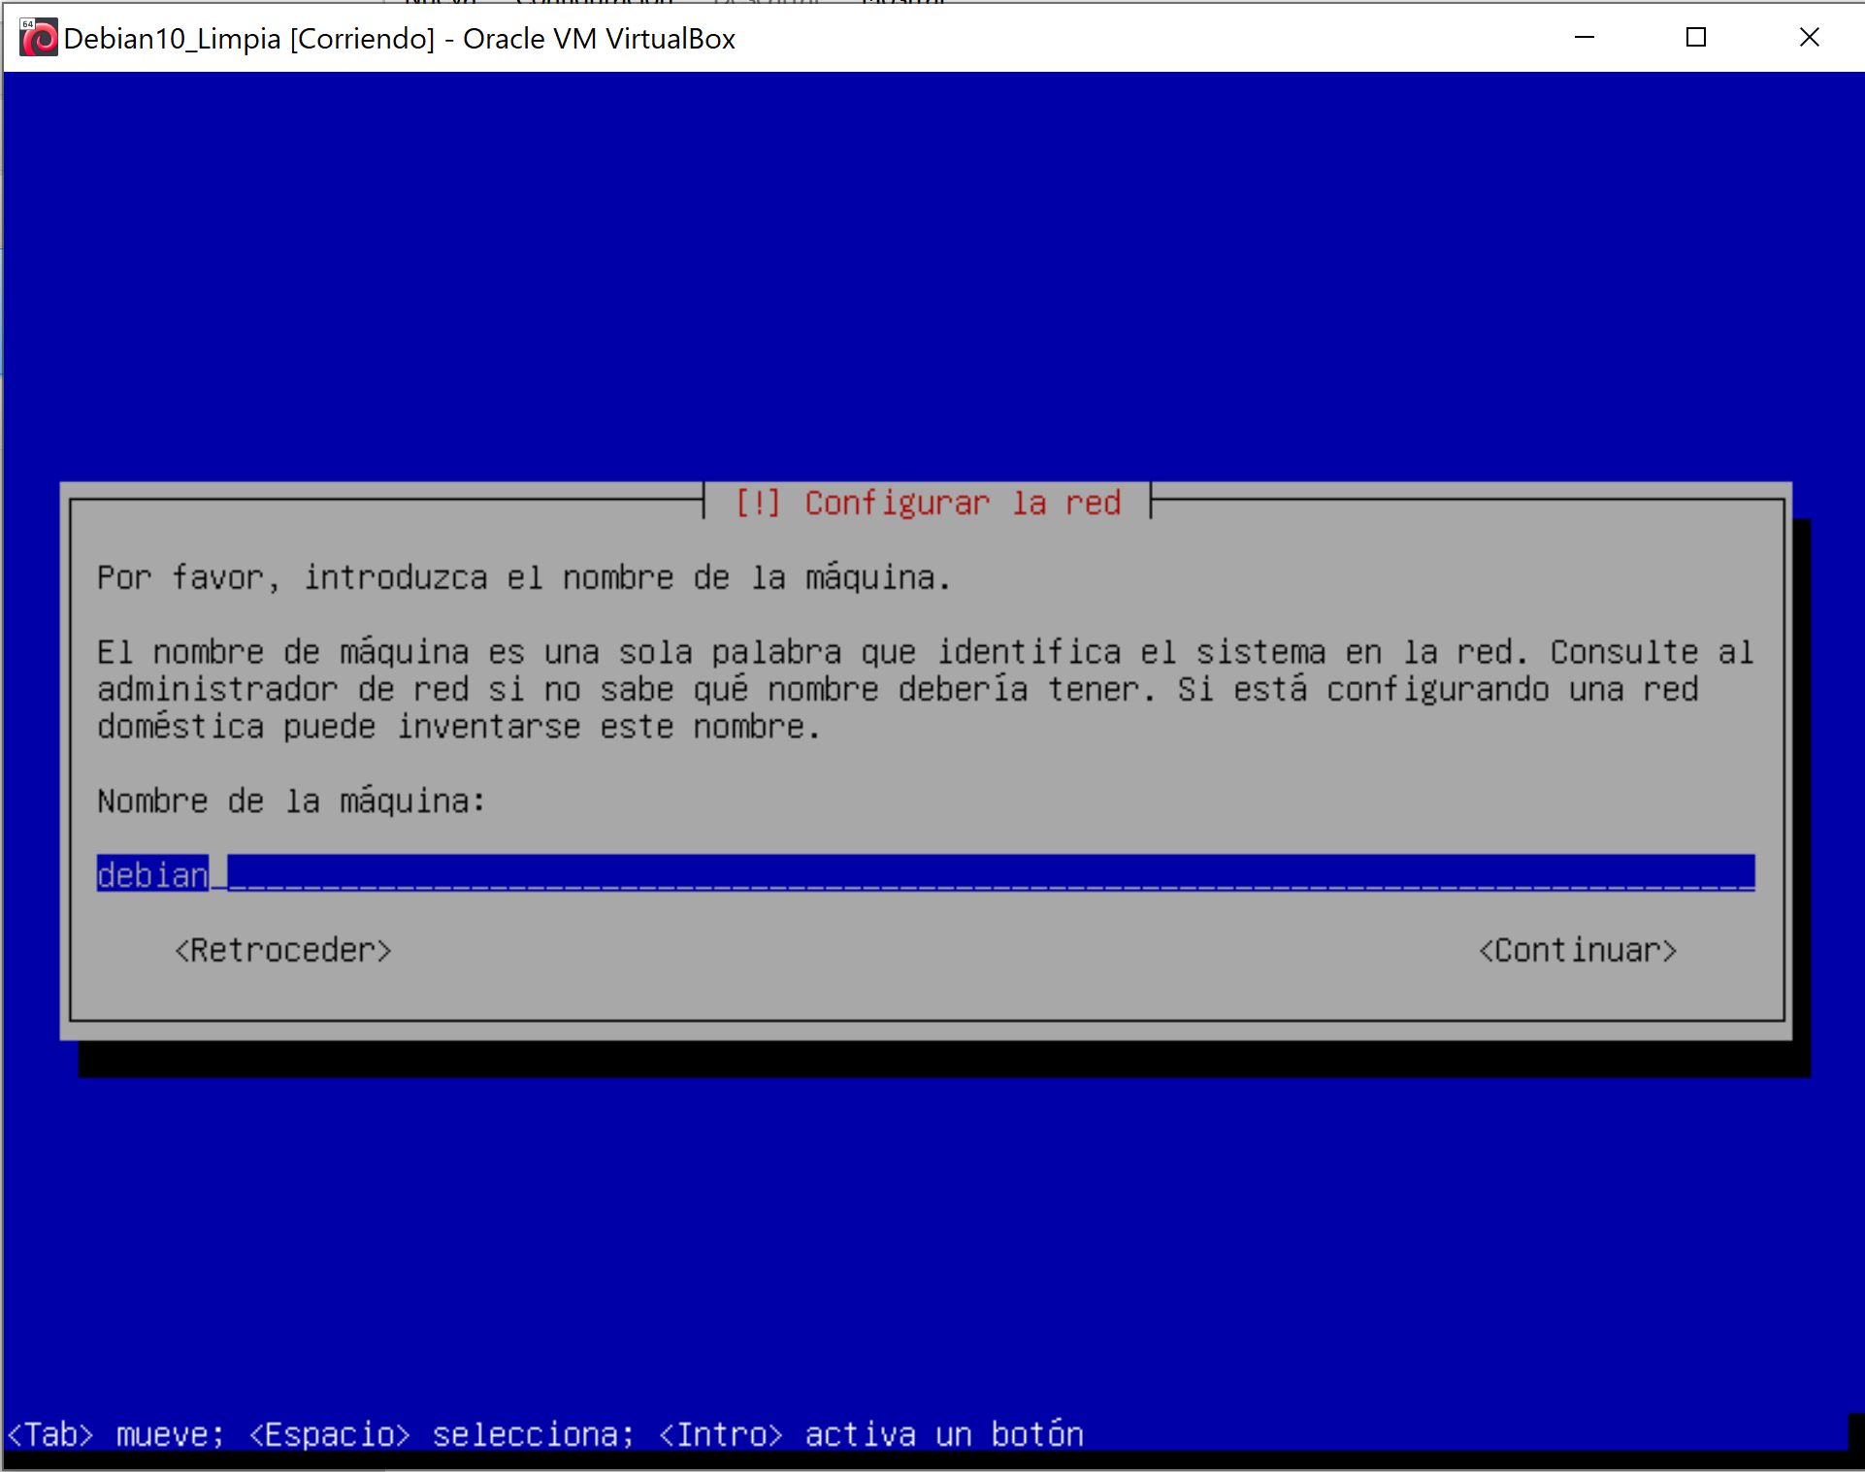

Vamos a poner como nombre de dominio: proyecto.com

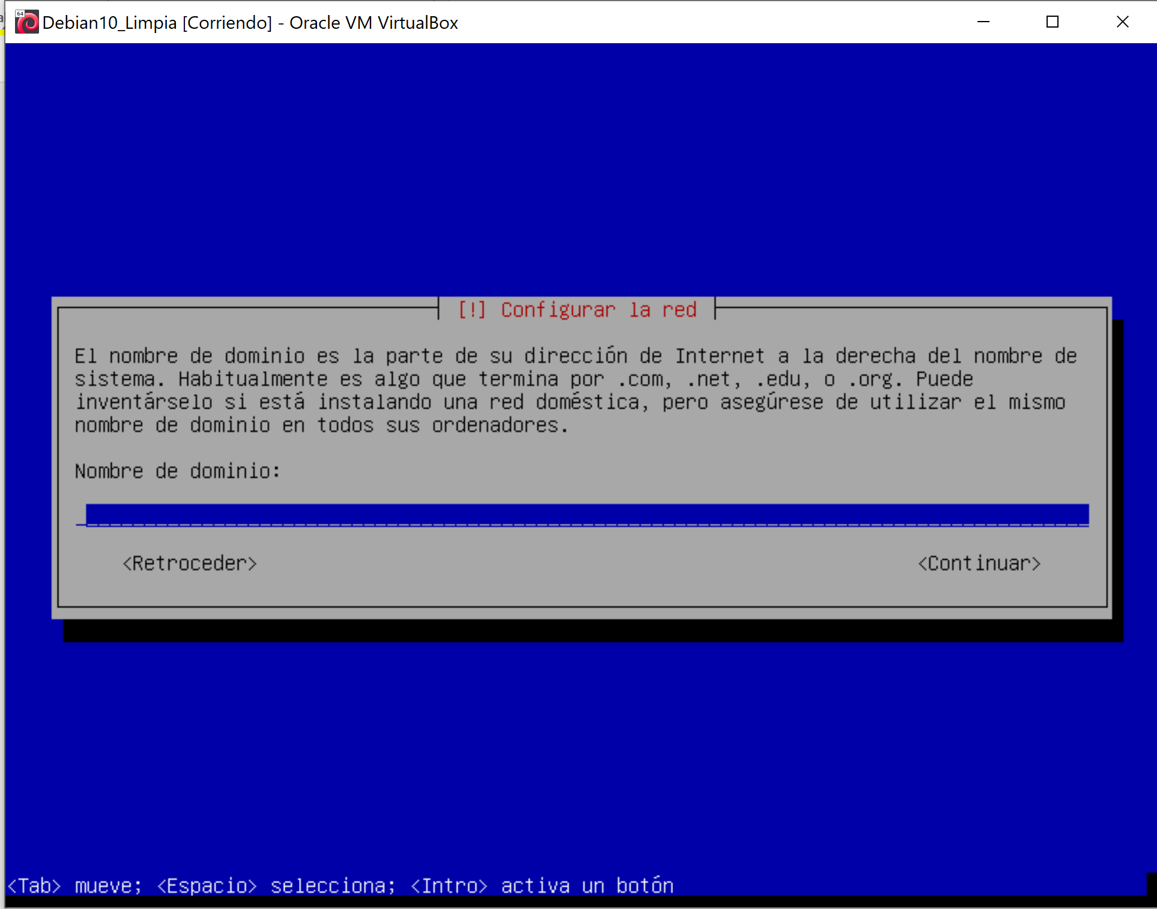

Ahora nos solicita la clave de root, nosotros vamos a poner 1234

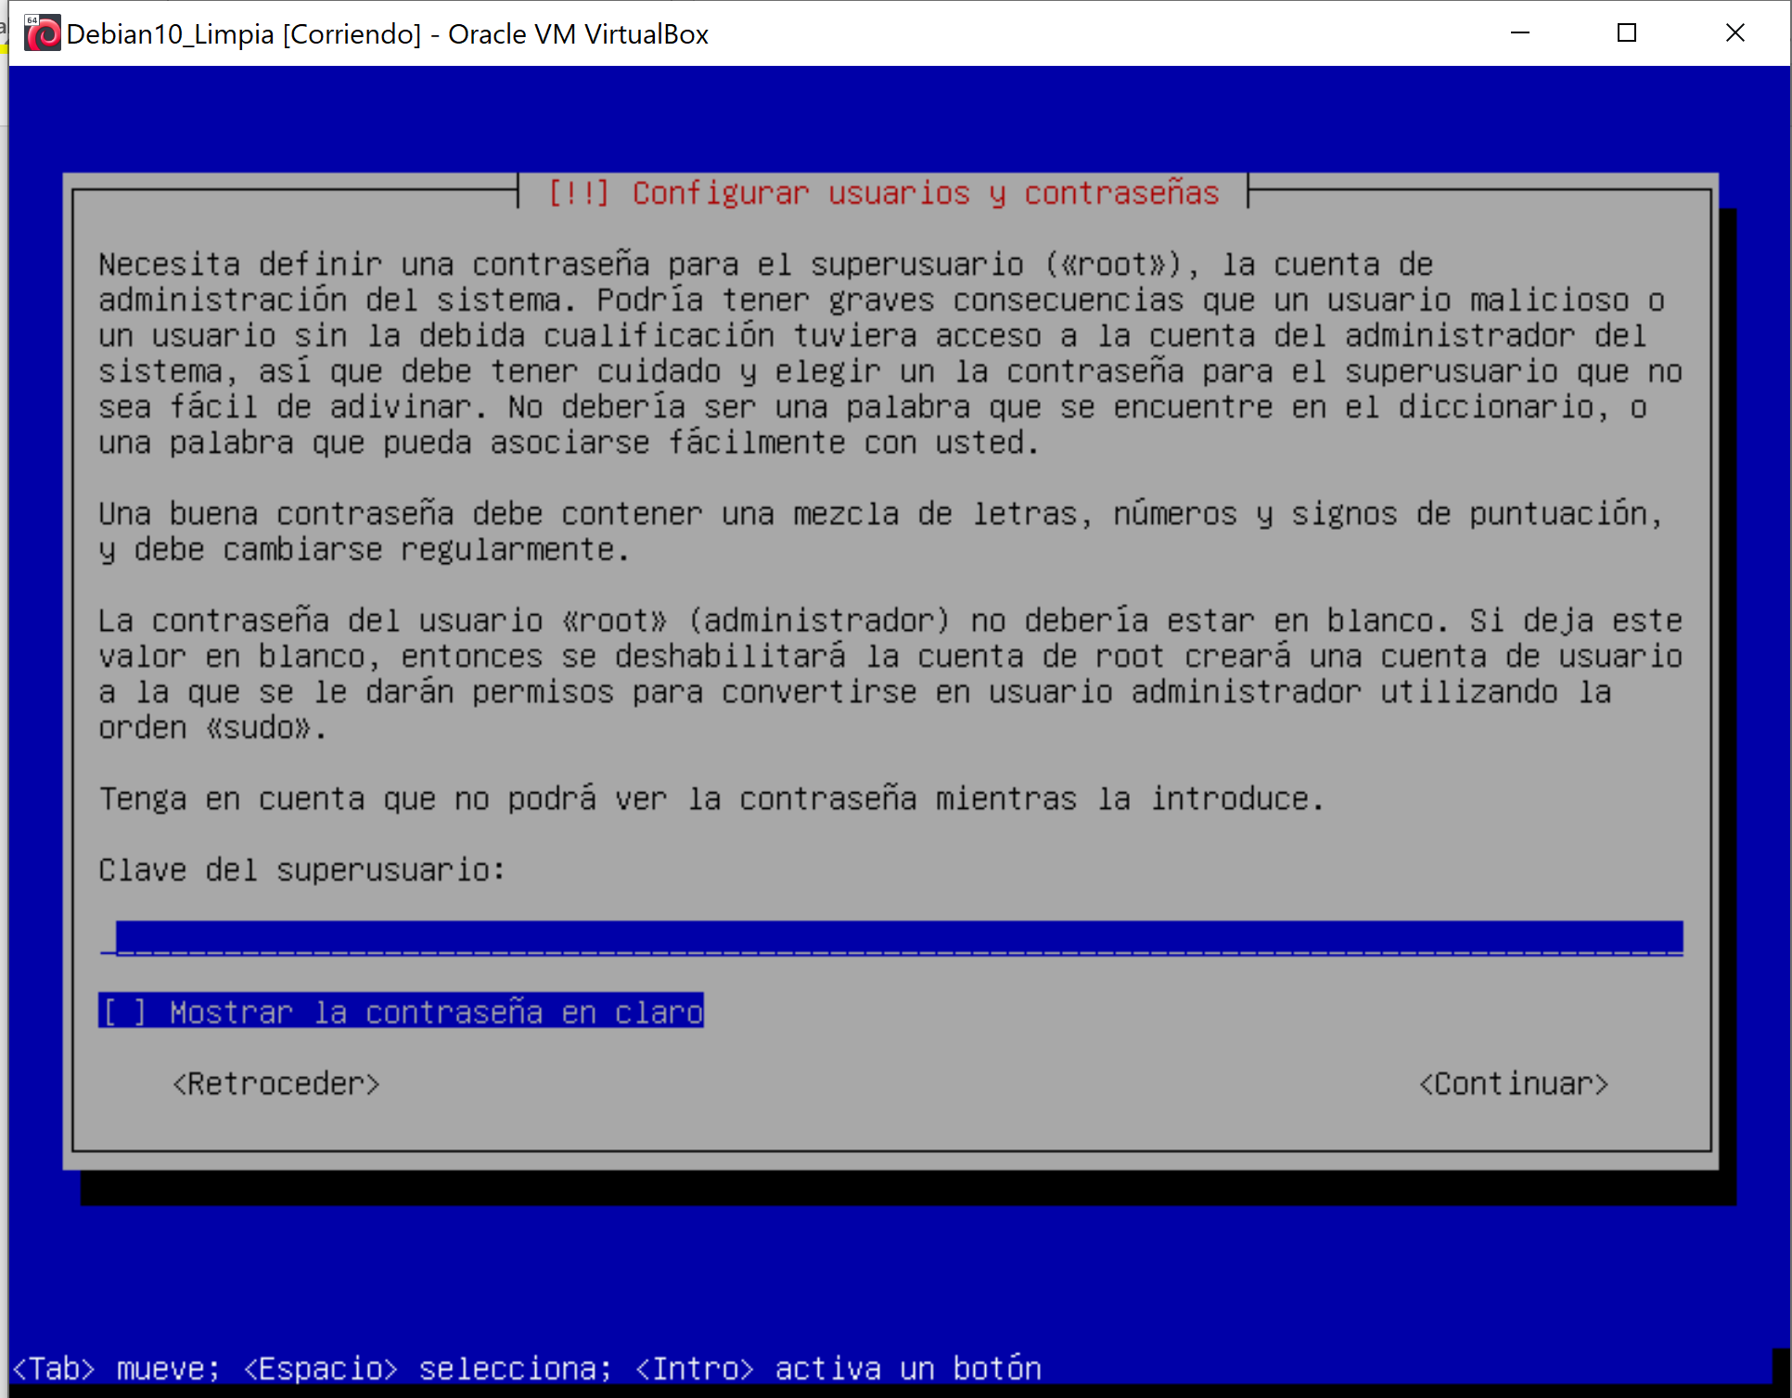

Ahora ponemos el usuario sin privilegios root, que será el usuario con que nosotros accederemos en mi caso, se llamará Felipe.

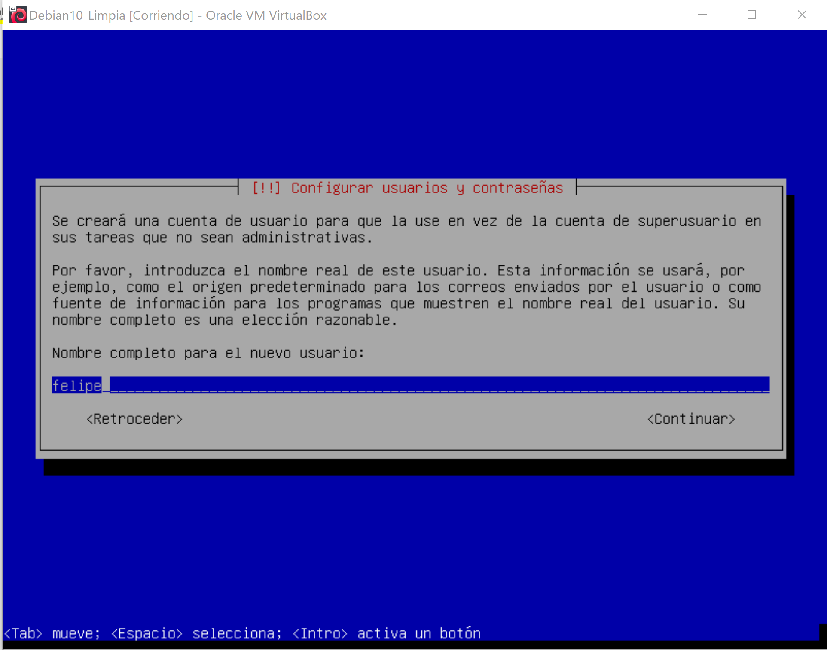

Vamos a iniciar el particionado de disco. Para ello, vamos a utilizar el método de: Guiado - utilizar todo el disco.

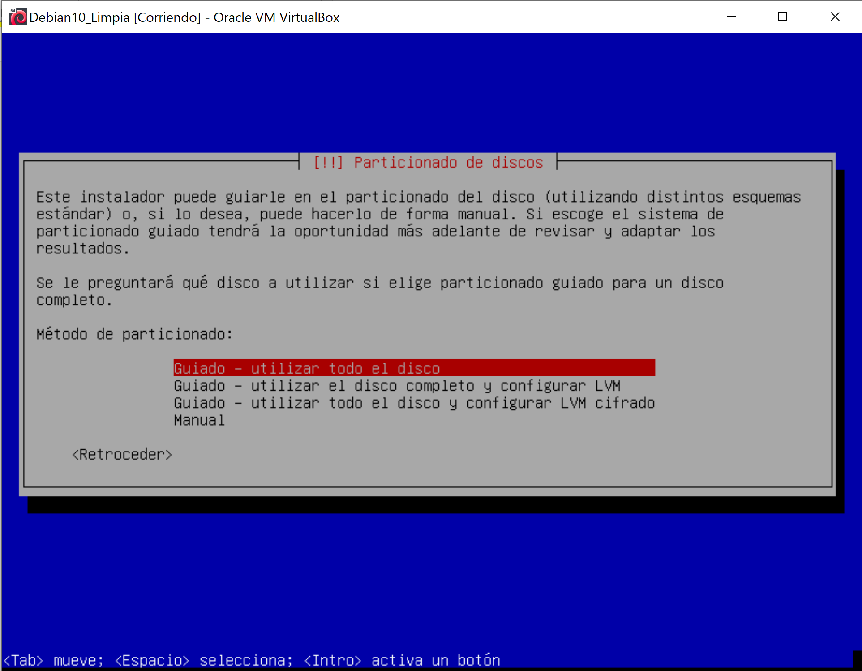

Una vez terminada la instalación se reiniciará el servidor y deberemos de realizar las actualizaciones con los comandos:

apt-get update

apt-get upgrade

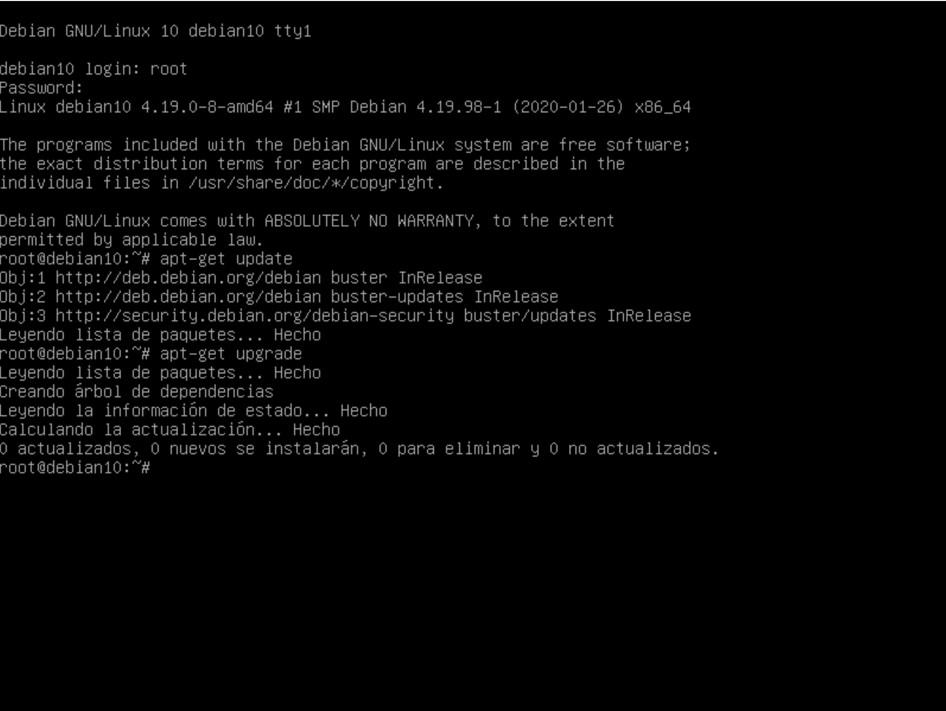

Una vez finalizada la actualización, hemos terminado de instalar y preparar Debian 10. Sobre esta versión no vamos a trabajar, ya que vamos a necesitar varias máquinas debian10. A continuación, lo que vamos a hacer es clonar esta máquina virtual.

Sobre la máquina pulsamos con el botón derecho y pulsamos “clonar”.

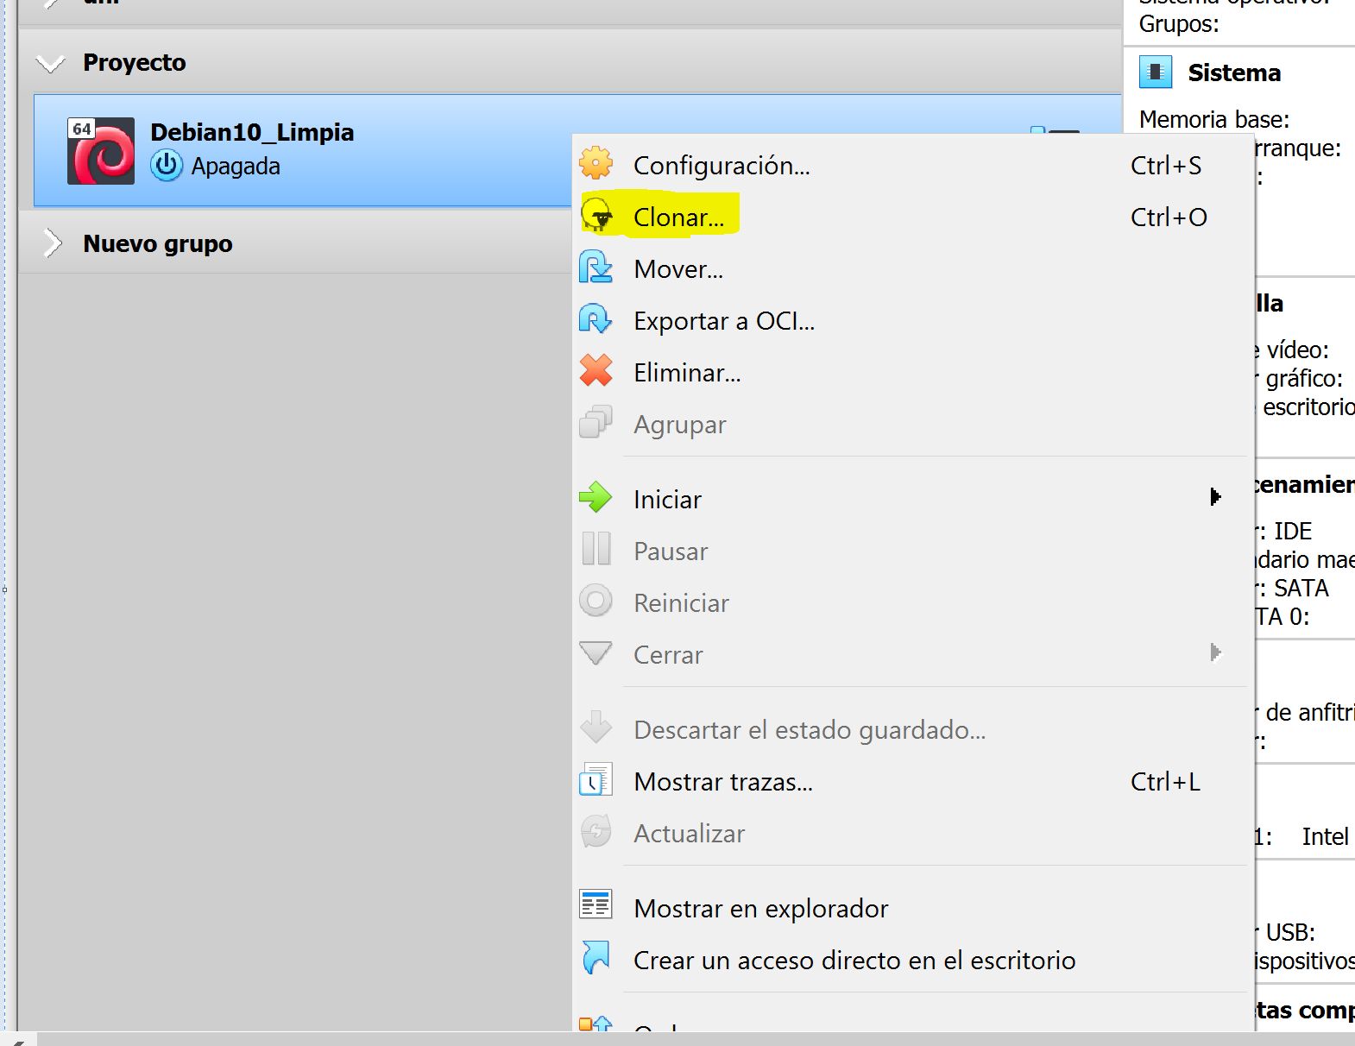

Nos aparece este recuadro para ponerle nombre le cambiamos a Debian10_Apache ya que es por donde vamos a empezar, y pulsamos “Next”.

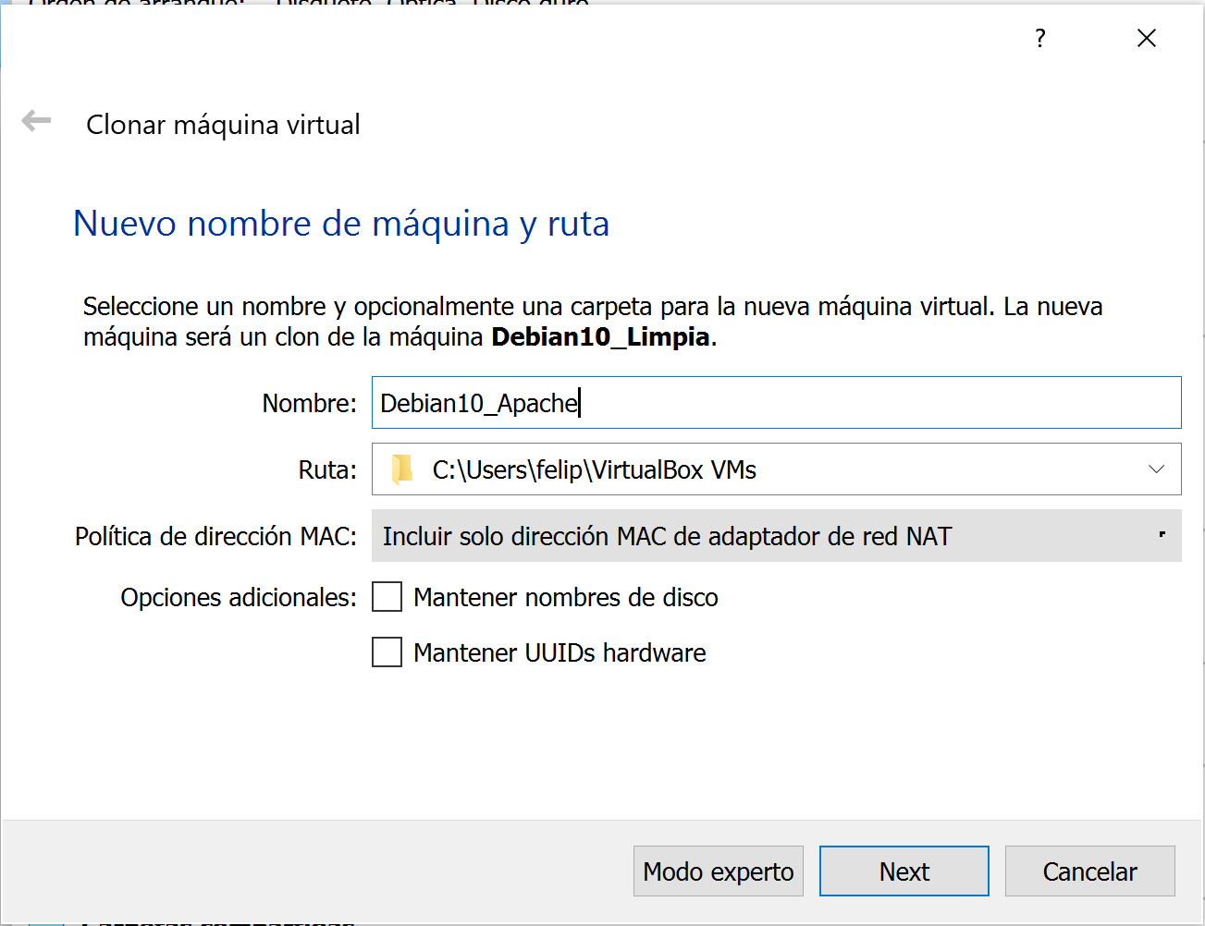

En la siguiente pantalla lo dejamos por defecto y pulsamos “Clonar”.

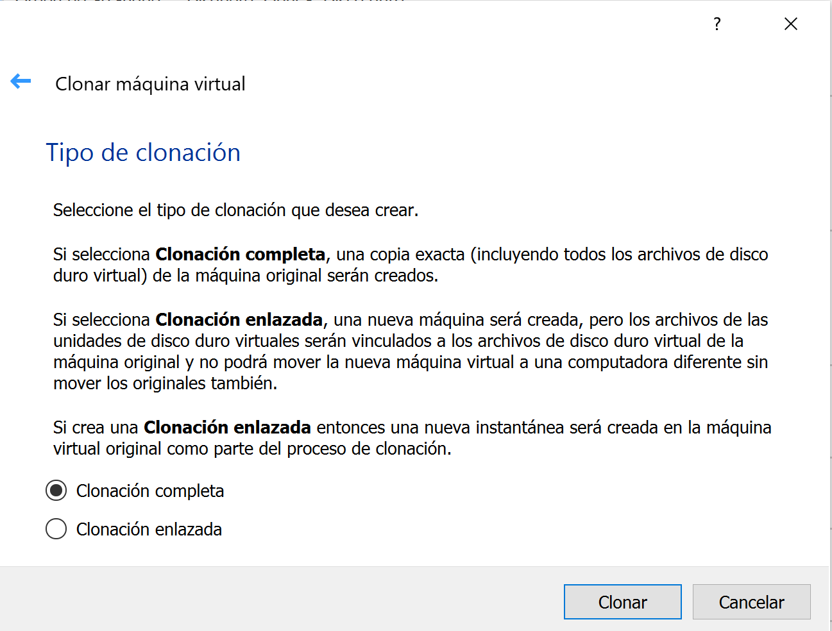

Una vez terminada la clonación ya tendremos el Debian, que utilizaremos para montar el servidor web.

